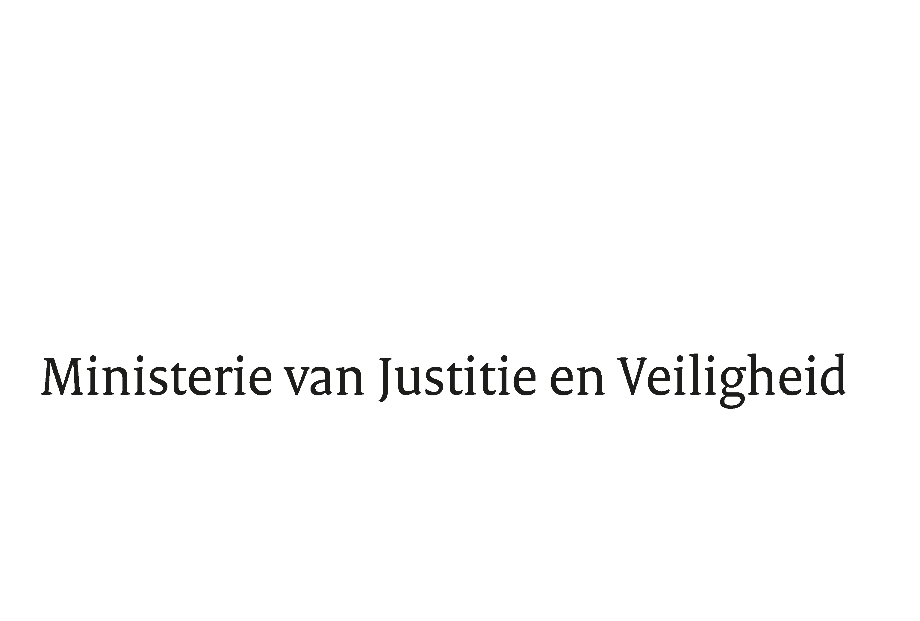

> Retouradres Postbus 20301 2500 EH Den Haag
Aan de Voorzitter van de Tweede Kamer
der Staten-Generaal
Postbus 20018
2500 EA DEN HAAG

Datum | 15 mei 2018
Onderwerp | Voorstel van wet houdende verbeteringen in enkele wetten van het Ministerie van Justitie en Veiligheid (Verzamelwet Justitie en Veiligheid 2018) (34887)
Directie Wetgeving en Juridische Zaken
Sector Staats- en bestuursrecht

Turfmarkt 147
2511 DP Den Haag
Postbus 20301
2500 EH Den Haag
www.rijksoverheid.nl/jenv

Ons kenmerk
2252101

Bij beantwoording de datum en ons kenmerk vermelden. Wilt u slechts één zaak in uw brief behandelen.

Hierbij bieden wij u de nota naar aanleiding van het verslag inzake het bovenvermelde voorstel alsmede een nota van wijziging aan.

De Minister van Justitie en Veiligheid,

Ferd Grapperhaus

De Minister voor Rechtsbescherming,

Sander Dekker

